Приложение №2 к Регламенту

Директору ООО Картридж Закирову Динару Гулемовичу
От кого _____________________________
_____________________________

ЗАЯВЛЕНИЕ

- Прошу организации, указанные в приведенном ниже Перечне, подключить к системе «АстралОтчетность» по тарифу «Группа пользователей».

Перечень предприятий и организаций, подключаемых к системе предоставления отчетности в электронном виде по телекоммуникационным каналам связи

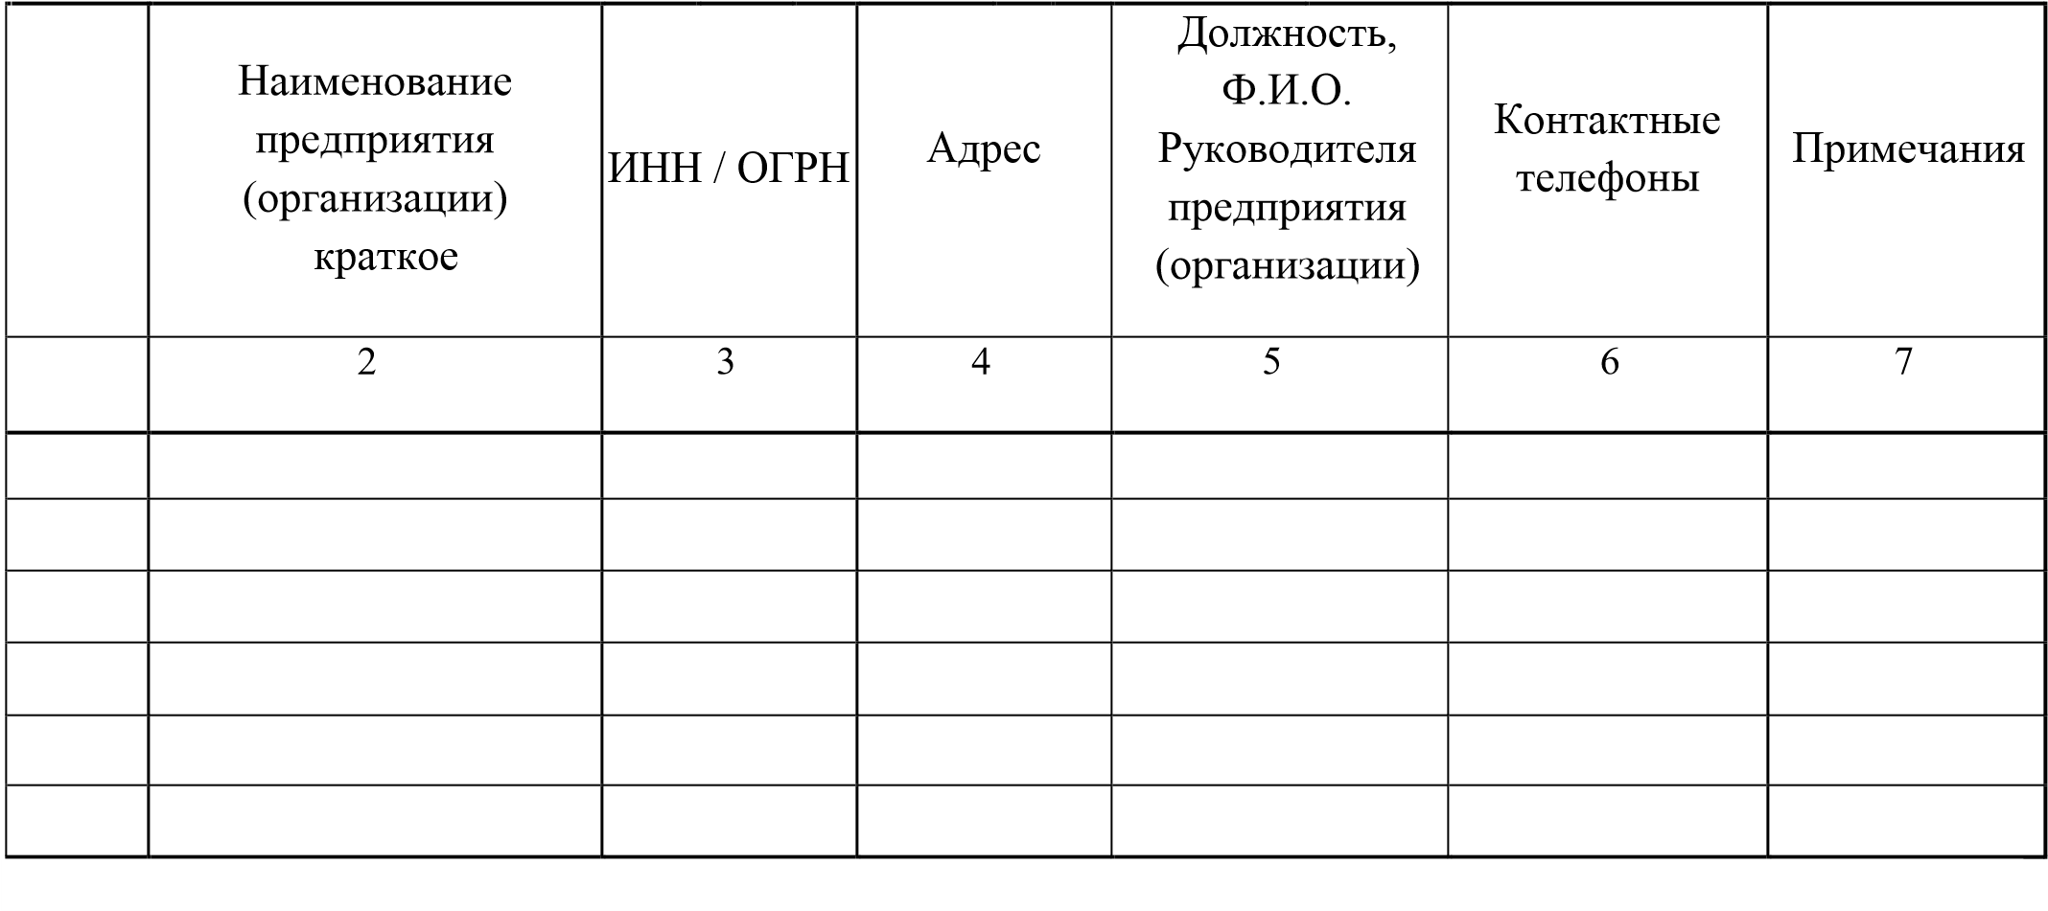
- Количество предприятий и организаций в группе: _________. Указанное количество является предельным.
- В случае выбытия какой-либо организации из данного Перечня, включения в него новой организации, а равно замены организации из Перечня на другую, настоящее Заявление подлежит переподписанию.

От ЛИЦЕНЗИАТА От ПОЛЬЗОВАТЕЛЯ

_____________________ /_______________/ ________________________ /______________/

М.П. М.П.

